

高爾夫》林子麒菲律賓賺2.25分，盧曉晴逼近徐薇淩
羅開Golf 頻道2019年3月12日 下午7:48

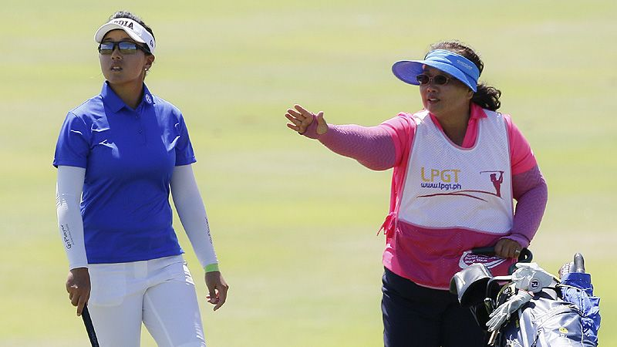
高爾夫》林子麒菲律賓賺2.25分，盧曉晴逼近徐薇淩

【羅開新聞中心Minsey Weng綜合報導 照片╱TLPGA提供╱葉勇宏攝影】世界球后的威力非同小可！女子台巡賽展上週開海外之旅－The Country Club Ladies Invitational（菲律賓鄉村俱樂部女子邀請賽），結果在當今球后朴城炫（Sung Hyun Park）的加持下，冠軍積分高達十五分，並雨露均霑到場中的其他選手身上，像是並列第五就能獲得媲美一般冠軍的3.1分。
日裔菲律賓選手笹生優花（Yuka Saso）成為場上的大贏家，雖然打不贏大會特別邀請的朴城炫，不過單獨第二進帳九分，等於可以抵三座冠軍，世界排名從五百六十六勁揚至二百六十五。
我國選手以林子麒的並列第八最佳，她去年底在台灣大哥大女子公開賽並列第二獲得1.5分，這趟菲律賓之旅卻賺了2.25分，排名進步至四百一十四，而並列十一的李欣落袋1.80分，挺進四百大的三百五十六名。並列十四的劉嬿和陳萱，各有1.39分的進帳，目前分居二百七十二和四百八十四。
至於東北亞的日本沖繩島，上週在Ryukyu Golf Club（琉球高爾夫俱樂部）進行2019年的女子日巡賽開幕戰－Daikin Orchid Ladies Golf Tournament（大金蘭花女子賽），兩度封后的我國選手盧曉晴並列第八，獲得3.08分，排名小升三席，暫居五十七，而姚宣榆並列四十七小賺0.55分，世界排名一百零六。
目前的台灣球后仍是徐薇淩，她之前在ISPS Handa Women’s Australian Open（澳洲女子公開賽）名列第三後，一度挺進五十大高手行列，不過接著兩次出賽分別為並列四十三和並列四十八，排名滑落至五十五位，仍保有領先盧曉晴0.03分的優勢。
台灣男子選手方面，旅美的潘政琮連續兩場比賽遭到淘汰，排名滑落至一百零九。其他以林文堂的四百八十二最佳，再來是詹世昌的五百五十一和呂偉智的六百五十一。

